Информация о профессиональных достижениях
учителя физической культуры
Муниципального образовательного учреждения
«Черёмуховская средняя общеобразовательная школа»
Прилузского района Республики Коми
Попова Анатолия Дмитриевича

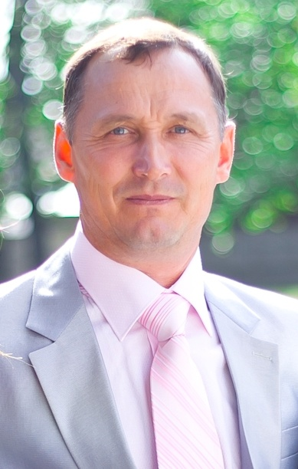

2013
Критерий 1. Высокие результаты учебных достижений обучающихся при их позитивной динамике за последние три года.
1.1. Позитивная динамика и степень обученности учащихся за последние три года.

Уровень обученности обучающихся за последние 3 года составляет 100 %. Все ученики по итогам года имеют положительные оценки по физической культуре, неуспевающих нет.

Таблица 1.
учебный  год  предмет | 2010-2011 |  | 2011-2012 |  | 2012-2013
 | Общее количество обучающихся | показатель успеваемости (%) | Общее количество обучающихся | показатель успеваемости (%) | Общее количество обучающихся | показатель успеваемости (%)
Физическая культура | 108 | 100 | 103 | 100 | 114 | 100

Диаграмма 1.

1.2. Позитивная динамика и стабильность высокого «качества знаний» учащихся за последние три года.
Качество знаний учащихся по физической культуре за 2010-2011 учебный год.

Таблица 2.
Учебный год |  | 2010 – 2011
Класс |  | 2 |  |  | 3 |  |  | 4 |  |  | 5 |  |  | 6
Количество учащихся в классе |  | 14 |  |  | 9 |  |  | 9 |  |  | 21 |  |  | 15
Итоговая отметка | «2» | - | 0% |  | - | 0% |  | - | 0% |  | - | 0 |  | -
 | «3» | - | 0% |  | - | 0% |  | - | 0% |  | - | 0% |  | - | 0%
 | «4» и  «5» | 14 | 100% |  | 9 | 100% |  | 9 | 100% |  | 21 | 100% |  | 15 | 100%
Класс |  | 7 |  | 8 |  |  | 9 |  |  | 10 |  |  | 11
Количество учащихся в классе |  | 9 |  | 11 |  |  | 10 |  |  | 6 |  |  | 3
Итоговая отметка | «2» | - | 0% | - |  | 0% | - |  | 0 | - |  |  | -
 | «3» | - | 0% | - |  | 0% | - |  | 0% | - |  | 0% | - |  | 0%
 | «4» и  «5» | 9 | 100% | 11 |  | 100% | 10 |  | 100% | 6 |  | 100% | 3 |  | 100%
Диаграмма 2.

Качество знаний учащихся по физической культуре за 2011-2012 учебный год.
Таблица 3.
Учебный год |  | 2011 – 2012
Класс |  | 3 |  | 4 |  |  |  | 5 |  |  |  | 6 |  |  | 7
Количество учащихся в классе |  | 15 |  | 9 |  |  |  | 9 |  |  |  | 21 |  |  | 15
Итоговая отметка | «2» | - | 0% | - |  | 0% |  | - |  | 0% |  | - |  | 0 | -
 | «3» | - | 0% | - |  | 0% |  | - |  | 0% |  | - |  | 0% | - |  | 0%
 | «4» и  «5» | 15 | 100% | 9 |  | 100% |  | 9 |  | 100% |  | 21 |  | 100% | 15 |  | 100%
Класс |  | 8 |  |  | 9 |  |  |  | 10 |  |  |  | 11
Количество учащихся в классе |  | 9 |  |  | 11 |  |  |  | 9 |  |  |  | 6
Итоговая отметка | «2» | - | 0% |  | - |  | 0% |  | - |  | 0 |  | -
 | «3» | - | 0% |  | - |  | 0% |  | - |  | 0% |  | - |  |  | 0%
 | «4» и  «5» | 9 | 100% |  | 11 |  | 100% |  | 9 |  | 100% |  | 6 |  |  | 100%

Диаграмма 3.

Качество знаний учащихся по физической культуре за 2012-2013 учебный год
Таблица 4.
Учебный год |  | 2012 – 2013
Класс |  | 1 |  |  | 3 |  |  | 4 |  |  | 5 |  |  | 6
Количество учащихся в классе |  | 9 |  |  | 9 |  |  | 16 |  |  | 11 |  |  | 9
Итоговая отметка | «2» | - | 0% |  | - | 0% |  | - | 0% |  | - | 0 |  | -
 | «3» | - | 0% |  | - | 0% |  | - | 0% |  | - | 0% |  | - | 0%
 | «4» и  «5» | 9 | 100% |  | 9 | 100% |  | 16 | 100% |  | 11 | 100% |  | 9 | 100%
Класс |  | 7 |  | 8 |  |  | 9 |  |  | 10 |  |  | 11
Количество учащихся в классе |  | 21 |  | 15 |  |  | 10 |  |  | 11 |  |  | 9
Итоговая отметка | «2» | - | 0% | - |  | 0% | - |  | 0 | - |  |  | -
 | «3» | - | 0% | - |  | 0% | - |  | 0% | - |  | 0% | - |  | 0%
 | «4» и  «5» | 21 | 100% | 15 |  | 100% | 10 |  | 100% | 11 |  | 100% | 9 |  | 100%

Диаграмма 4.

Качество знаний обучающихся по физической культуре за три года обучения
Таблица 5.
учебный год  предмет | 2010-2011 |  | 2011-2012 |  | 2012-2013
 | Общее количество обучающихся | показатель качества знаний(%) | Общее количество обучающихся | показатель качества знаний (%) | Общее количество обучающихся | показатель качества знаний (%)
Физическая культура | 108 | 100 | 103 | 100 | 114 | 100

Диаграмма 5.

Итоги тестов по спортивному многоборью Всероссийских спортивных соревнований школьников «Президентские состязания» за три года обучения
Таблица 6.
учебный год  предмет | 2010-2011 |  | 2011-2012 |  | 2012-2013
 | Средний уровень физ.подготовленности школы | Оценка физической подготовленности | Средний балл | Оценка физической подготовленности | Средний балл | Оценка физической подготовленности
Физическая культура | 163,0 | «хорошо» | 164,0 | «хорошо» | 164,2 | «хорошо»
Диаграмма 6.

В течение трех лет наблюдается рост среднего уровня физической подготовленности школьников. По итогам 2011-2012 года, уровень физической подготовленности нашей школы был признан одним из лучших в Республике Коми.

Количество учеников, выполнивших разряды по видам спорта
Таблица 7.
Учебный год | Количество учеников
2010-2011 | 41
2011-2012 | 52
2012-2013 | 54

Диаграмма 7.

В течение трех лет наблюдается рост количества учеников, выполнивших разряды по видам спорта.

1.3. Наличие и положительная динамика количества учащихся, участвующих в предметных олимпиадах.
Учитель большое внимание уделяет работе с одарёнными учащимися, с теми, кто интересуется физической культурой и спортом. Число участников олимпиад, творческих конкурсов растёт из года в год. Таблица отражает рост количества участников олимпиад по физической культуре из года в год.
Участие обучающихся в предметных олимпиадах по физической культуре.
Рост числа обучающихся, участвующих в школьных олимпиадах по физической культуре.
Таблица 8.
Учебный год | Школьный уровень | % от общего количества обучающихся *
2010-2011 | 2 | 6,6%
2011-2012 | 3 | 8,5%
2012-2013 | 4 | 8,9%
*Учитывается количество обучающихся в 8-11 классах, участвующих в школьных олимпиадах.
Диаграмма 8.

Рост числа обучающихся, участвующих в муниципальных олимпиадах по физической культуре.
Таблица 9.
Учебный год | Муниципальный уровень | % от общего количества обучающихся
2007-2008 | 0 | 0%
2008-2009 | 1 | 2,9%
2009-2010 | 4 | 8,9%

Диаграмма 9.

Рост числа обучающихся, участвующих в республиканских олимпиадах по физической культуре.

Таблица 10.

Учебный год | Республиканский уровень | % от общего количества обучающихся
2010-2011 | 0 | 0%
2011-2012 | 0 | 0%
2012-2013 | 1 | 2,8%

Диаграмма 10.

Индивидуально-ориентированный подход в процессе обучения позволяет педагогу выявлять детей, проявляющих интерес к физической культуре и спорту. За последние три года количество обучающихся, участвующих в олимпиадах различного уровня, увеличивается. Большинство из них являются призерами и победителями.

Индивидуальные достижения учащихся в предметных олимпиадах

Таблица 11.

Учебный год | Фамилия, имя ученика | Класс | Предмет | Муниципальный уровень (занятое место) | Республикан-ский уровень
2011-2012 | Рубцов Илья | 10 кл. | Физическая культура | 4 | -
2012-2013 | Плехов Евгений | 8 кл. | Физическая культура | Участник | -
 | Емельяненкова Анастасия | 8 кл. | Физическая культура | 1 | -
 | Туголукова Александра | 11 кл. | Физическая культура | 2 | -
 | Рубцов Илья | 11 кл. | Физическая культура | 1 | 1

1.4. Увеличение количества и повышение качества творческих работ учащихся по учебному предмету (проектов, исследований и др.).

Рост количества творческих работ (проектов, исследований и др.) учащихся по учебному предмету.

Таблица 12.
Учебный год | Школьный уровень | Муниципальный уровень | Республиканский уровень
2010-2011 | 2 | 1 | 0
2011-2012 | 5 | 1 | 0
2012-2013 | 6 | 0 | 1

Диаграмма 11.

Индивидуальные и групповые достижения учащихся в творческой деятельности
Таблица 13.
Учебный год | Фамилия, имя ученика | Класс | Название и вид работы | Школьный уровень | Муниципальный уровень (занятое место) | Республиканский уровень
2010-2011 | Рубцова Анна | 7 кл. | Проектная работа - стенд «Энергия» | Вывешена в спортивном зале школы
 | Попова Анна | 9 кл. | Проектная работа - видеоролик «Лыжники» | Показан на школьном вечере встречи
 | Перминов Сергей  Перминов Кирилл  Романюк Андрей  Турков Сергей  Рубцова Аня  Плехов Женя  Емельяненкова Настя  Зизганова Таня | 8 кл.  9 кл.  9 кл.  9 кл.  8 кл.  6 кл.  6 кл.  5 кл. | Проектная работа «Визитная карточка» |  | 2 место в конкурсе «Визитная карточка» на районном туристическом слете
2011-2012 | Ученицы 4-8 классов |  | Проектная работа «Акробатический этюд» | Показан на школьных соревнованиях по спортивной гимнастике
 | Ученики 10 класса |  | Проектная работа «Спортивная композиция» | Показана как визитная карточка класса на школьном мероприятии «За честь школы»
 | Плехов Женя  Адамов Паша  Малышев Семен  Емельяненкова Настя  Перминова Виталина  Чугаева Ульяна  Зизганова Таня | 7 кл.  7 кл.  7 кл.  7 кл.  7 кл.  7 кл.  6 кл. | Проектная работа «Визитная карточка» |  | 1 место в конкурсе «Визитная карточка» на районном туристическом слете
 | Попова Анна | 10 кл. | Проектная работа – видеоролик «Спортивные праздники» |  | Показан на районном конкурсе «Учитель года»
 | Попова Анна | 10 кл. | Проектная работа – стенд «Энергия» | Вывешен в спортивном зале школы
 | Ученики 11 класса |  | Проектная работа «Веселые старты» | Проведение «Веселых стартов» для учащихся 5 класса
2012-2013 | Ученицы 4 класса |  | Проектная работа «Акробатический этюд» | Выступление на школьном вечере
 | Ученицы 3-7 классов |  | Проектная работа «Акробатический этюд» | Выступление на школьных соревнованиях по спортивной гимнастике
 | Костромина Карина | 7 кл. | Проектная работа – презентация «Футбольная команда «Олимпик» | Показана на школьном мероприятии
 | Попова Анна | 11 кл. | Проектная работа – видеоклип «Уступите парню лыжню» | Показана на школьном мероприятии
 | Рубцов Илья | 11 кл. | Проектная работа – спортивное мероприятие молодежная зарядка «Подзарядка-14» | Проведение общешкольной утренней зарядки
 | Ученики 11 класса |  | Проектная работа – спортивное мероприятие «День здоровья» | Проведение общешкольного «Дня здоровья»
 | Попова Анна | 11 класс | Проект «Велосипедный поход «По селам Летского куста» |  |  | 2 место в республиканском конкурсе «Лучший проект, направленный на развитие въездного и внутреннего туризма в Республике Коми»

Критерий 2. Высокие результаты внеурочной деятельности обучающихся по учебному предмету.
2.1. Ведение учителем на протяжении ряда лет кружков, секций, факультативов, популярных среди учащихся (по учебному предмету).
Таблица 14.
Учебный год | Название секции | Количество часов(в неделю)
2010-2011 | Общая физическая подготовка | 4
2011-2012 | Общая физическая подготовка | 4
2012-2013 | Общая физическая подготовка | 4

Диаграмма 12.

Таблица 15.
Учебный год | Организация | Должность
2010-2011 | Детский лагерь дневного пребывания «ЭкоС» при МОУ «Черемуховская СОШ» | Воспитатель спортивной группы
2011-2012 | Детский лагерь дневного пребывания «ЭкоС» при МОУ «Черемуховская СОШ» | Воспитатель спортивной группы
2012-2013 | Детский лагерь дневного пребывания «ЭкоС» при МОУ «Черемуховская СОШ» | Воспитатель спортивной группы

Диаграмма 13.
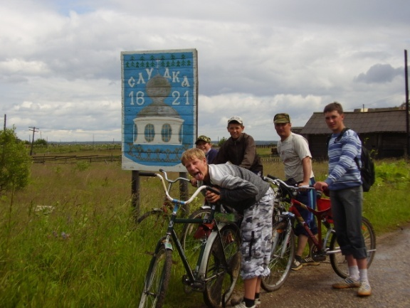
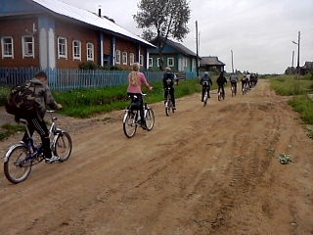
Во время велосипедных походов спортивной группы лагеря «ЭкоС» по родным селам.

2.2. Результаты внеурочной деятельности учащихся по учебному предмету (творческие работы учащихся, участие в конференциях, конкурсах, концертах, спортивных соревнованиях) за последние три года.

Благодаря посещению секции общей физической подготовки последние три года наблюдается рост активности участия учеников в соревнованиях школьного, районного, республиканского и всероссийского уровней.

Таблица 16.
Учебный год | Организация | Мероприятия
 |  | школьные | районные | республиканские | российские
2010-2011 | Детский лагерь дневного пребывания «ЭкоС» при МОУ «Черемуховская СОШ» | - Участие в концерте «Открытие лагеря».  - Турниры по мини-футболу, шахматам, шашкам, теннису, баскетболу.  - Смотр строя песни.  - Экологическая тропа испытаний.  - Малые Олимпийские Игры.  - Участие в концерте «Закрытие лагеря».
 | Секция общей физической подготовки | - Легкоатлетический кросс «Золотая осень»  - Соревнования по мини-футболу  - «Веселые старты»  - Соревнования по баскетболу, волейболу и пионерболу  - Соревнования по подтягиванию  - «Лыжня России»  - Биатлон  - Соревнования по лыжным гонкам памяти Ичеткина В.В.  - Соревнования по спортивной гимнастике  - Легкоатлетическая эстафета, посвященная Дню победы  - Туристическая полоса препятствий | - Соревнования по кроссу  - Соревнования по спортивному ориентированию  - Соревнования по баскетболу  - Соревнования по лыжным гонкам «Открытие лыжного сезона»  - Соревнования по мини футболу в зачет Спартакиады  - Открытое первенство района по лыжным гонкам на призы МО «Прилузский»  - Соревнования по лыжным гонкам в зачет спартакиады «Знамя труда»  - Соревнования по лыжным гонкам на приз газеты «Пионерская правда»  - Соревнования по лыжным гонкам в честь Героев Советского Союза, участников ВОВ, уроженцев Прилузского района  - Соревнования по лыжным гонкам «Закрытие сезона»  - Соревнования по настольному теннису  - Соревнования по стрельбе  - Соревнования по волейболу  - Туристический слет | - Соревнования по кроссу на призы Елькиной  - Соревнования «Мини-футбол в школу» 1998-1999 г.р.  - Соревнования по лыжным гонкам на приз газеты «Пионерская правда»  - Первенство Республики Коми по лыжным гонкам «За здоровую РК в 21 веке» среди юношей и девушек 97-98 г.р.
2011-2012 | Детский лагерь дневного пребывания «ЭкоС» при МОУ «Черемуховская СОШ» | - Участие в концерте «Открытие лагеря».  - Турниры по мини-футболу, шахматам, шашкам, теннису, баскетболу.  - Смотр строя песни.  - Экологическая тропа испытаний.  - Малые Олимпийские Игры.  - Участие в концерте «Закрытие лагеря».
 | Секция общей физической подготовки | - Легкоатлетический кросс «Золотая осень»  - Соревнования по мини-футболу  - «Веселые старты», посвященные Дню Матери  - Соревнования по баскетболу  - Соревнования по волейболу и пионерболу  - Соревнования по силовым упражнениям  - «Лыжня России»  - Биатлон  - Соревнования по спортивной гимнастике  - Легкоатлетическая эстафета, посвященная Дню победы  - Туристическая полоса препятствий | - Соревнования по кроссу  - Соревнования по спортивному ориентированию  - Соревнования по баскетболу  - Соревнования по лыжным гонкам «Открытие лыжного сезона»  - Соревнования по мини-футболу «Мини-футбол в школу» 1999-2000 г.р.  - Соревнования по мини-футболу «Мини-футбол в школу» 2001-2002 г.р.  - Соревнования по мини-футболу «Мини-футбол в школу»1995-1996 г.р.  - Соревнования по лыжным гонкам «Открытие лыжной базы»  - Открытое первенство района по лыжным гонкам на призы МО «Прилузский»  - Соревнования по лыжным гонкам в зачет спартакиады «Знамя труда»  - Соревнования по лыжным гонкам в честь Героев Советского Союза, участников ВОВ, уроженцев Прилузского района  - Соревнования по лыжным гонкам «Закрытие сезона»  - Соревнования по настольному теннису и стрельбе  - Соревнования по волейболу  - Туристический слет | - Соревнования по лыжным гонкам «Первенство ШОР»  - Соревнования по лыжным гонкам среди ШОР «Рождественские гонки»  - Соревнования в рамках проекта «Мини футбол в школу» 1999-2000 г.р.  - Первенство Республики Коми по лыжным гонкам среди учащихся 1998-1999 г.р.  - Соревнования по лыжным гонкам на призы газеты «Пионерская правда»  - Соревнования по лыжным гонкам «Корткероский марафон» | - Первенство России по лыжным гонкам среди юношей и девушек 96-98 г. р.  - Всероссийские соревнования по лыжным гонкам на призы Р. П. Сметаниной среди юношей и девушек 96-98 г. р.
2012-2013 | Детский лагерь дневного пребывания «ЭкоС» при МОУ «Черемуховская СОШ» | - Участие в концерте «Открытие лагеря».  - Турниры по мини-футболу, шахматам, шашкам, теннису, баскетболу.  - Смотр строя песни.  - Экологическая тропа испытаний.  - Малые Олимпийские Игры.  - Участие в концерте «Закрытие лагеря».
 | Секция общей физической подготовки | - Легкоатлетический кросс «Золотая осень»  - Соревнования по мини-футболу  - «Веселые старты», посвященные Дню Матери  - Соревнования по баскетболу, волейболу и пионерболу  - Соревнования по силовым упражнениям  - «Лыжня России»  - Кустовые соревнования по лыжным гонкам памяти Жигалова  - Биатлон  - Соревнования по лыжным гонкам «Весенние скорости, спринт»  - Конкурс «Приобщайся к спорту», посвященный международному Дню Здоровья  - Соревнования по спортивной гимнастике  - Легкоатлетическая эстафета, посвященная Дню победы  - Туристическая полоса препятствий | - Соревнования по кроссу  - Соревнования по спортивному ориентированию  - Соревнования по баскетболу  - Соревнования по лыжным гонкам «Открытие лыжного сезона»  - Соревнования по мини-футболу «Мини-футбол в школу» 1999-2000 г.р.  - Соревнования по мини-футболу «Мини-футбол в школу» 1997-1998 г.р.  - Соревнования по мини-футболу «Мини-футбол в школу» 1995-1996 г.р.  - Открытое первенство ДЮСШ по лыжным гонкам «Рождественские гонки»  - Открытое первенство района по лыжным гонкам на призы МО «Прилузский»  - Соревнования по лыжным гонкам в зачет спартакиады «Знамя труда»  - Соревнования по лыжным гонкам в честь Героев Советского Союза, участников ВОВ, уроженцев Прилузского района  - Соревнования по лыжным гонкам «Закрытие сезона»  - Соревнования по настольному теннису и стрельбе  - Соревнования по волейболу  - Прилузский марафон – лыжные гонки | - Соревнования по кроссу памяти Елькиной  - Соревнования в рамках проекта «Мини футбол в школу» 1999-2000 г.р.  - Соревнования в рамках проекта «Мини футбол в школу» 1995-1996 г.р.  - Открытое первенство РК по лыжным гонкам на призы спортивной семьи Париловых  - Первенство республики коми по лыжным гонкам среди юношей и девушек 1998-1997 г.р.  - Соревнования по лыжным гонкам первенство РК среди мальчиков и девочек 1999-2000 г.р.  - Соревнования по лыжным гонкам Эжвинский марафон «Преодолей себя»

Диаграмма 14.

2.3. Высокие достижения (первые и призовые места) учащихся, посещающих внеурочные мероприятия учителя, в олимпиадах, конкурсах, спортивных соревнованиях разного уровня (от муниципального до международного) по учебному предмету за последние три года.
Таблица 17.
Учебный год | Фамилия, имя | Класс | Районные соревнования | Республиканские соревнования
2010-2011 | Емельяненкова  Анастасия | 6 | По кроссу – 1 место  Открытие лыжного сезона – 1 место  Открытое первенство района по лыжным гонкам на призы МО «Прилузский» и ИП «Панев» - 2 место  Районные соревнования по лыжным гонкам в зачет спартакиады – 1 место  Соревнования на приз газеты «Пионерская правда» - 2 место  Закрытие сезона – 1 место  Соревнования на призы главы МР «Прилузский» в честь Героев Советского Союза, участников ВОВ, уроженцев Прилузского района – 2 место
 | Попова Анна | 9 | Открытие лыжного сезона – 1 место  Открытое первенство района по лыжным гонкам на призы МО «Прилузский» и ИП «Панев А» - 3 место  Районные соревнования по лыжным гонкам в зачет спартакиады – 2 место  Закрытие сезона – 1 место
 | Туголукова  Александра | 9 | Открытие лыжного сезона – 2 место  Районные соревнования по лыжным гонкам в зачет спартакиады – 1 место
 | Перминов Кирилл | 8 | Открытие лыжного сезона – 2 место  Открытое первенство района по лыжным гонкам на призы МО «Прилузский» и ИП «Панев А» - 2 место  Районные соревнования по лыжным гонкам в зачет спартакиады – 2 место
 | Перминов  Алексей | 11 | Открытие лыжного сезона – 2 место  Районные соревнования по лыжным гонкам в зачет спартакиады – 2 место  Закрытие сезона – 3 место
 | Перминова  Виталина | 6 | Соревнования на приз газеты «Пионерская правда» - 2 место  Закрытие сезона – 3 место
 | Чугаева Ульяна | 6 | Соревнования на приз газеты «Пионерская правда» - 2 место
 | Косолапова Ирина | 6 | Соревнования на приз газеты «Пионерская правда» - 2 место  Соревнования на призы главы МР «Прилузский» в честь Героев Советского Союза, участников ВОВ, уроженцев Прилузского района – 2 место
2011-2012 | Перминов Владимир | 6 | Соревнований по мини-футболу в рамках проекта «Мини-футбол в школу» - 1 место
 | Лобанов Степан | 6
 | Лобанов Николай | 6
 | Лобанов Роман | 5
 | Косолапов Артем | 5
 | Черных Степан | 6
 | Черных Дмитрий | 6
 | Лобанов Павел | 6
 | Косолапов Виталий | 6
 | Перминов Кирилл | 9 | Открытие лыжного сезона – 2 место  Открытие лыжной базы – 2 место  Соревнования по лыжным гонкам на приз газеты «Знамя труда» - 3 место
 | Попова Анна | 10 | Открытие лыжной базы – 2 место  Соревнования по лыжным гонкам на приз газеты «Знамя труда» - 2 место
 | Перминов Артем | 11 | Открытие лыжной базы – 3 место
 | Попова Анна | 10 | Соревнования на призы главы МР «Прилузский» в честь Героев Советского Союза, участников ВОВ, уроженцев Прилузского района – 2 место
 | Туголукова Александра | 10
 | Перминов Артем | 11 | Соревнования на призы главы МР «Прилузский» в честь Героев Советского Союза, участников ВОВ, уроженцев Прилузского района – 2 место
 | Перминов Кирилл | 9
 | Веселик Сергей | 11 | Соревнования по лыжным гонкам на приз газеты «Знамя труда» - 2 место
 | Туголукова Александра | 10 | Соревнования по лыжным гонкам на приз газеты «Знамя труда» -3 место
 | Плехов Евгений | 7 | Соревнования по лыжным гонкам на приз газеты «Знамя труда» - 3 место
 | Рубцов Илья | 10 | Закрытие лыжного сезона – 3 место
 | Веселик Сергей | 11
 | Перминов Артем | 11
 | Попова Анна | 10 | Закрытие лыжного сезона – 2 место
 | Туголукова Александра | 10
 | Перминова Виталина | 7 | Закрытие лыжного сезона – 2 место
 | Чугаева Ульяна | 7
 | Рубцова Анна | 8
 | Емельяненкова Анастасия  (член юношеской сборной команды Республики Коми по лыжным гонкам) | 7 | Открытие лыжного сезона – 1 место  Открытие лыжной базы – 1 место  Первенство прилузского района – 1 место  Соревнования по лыжным гонкам на приз газеты «Знамя труда» - 1 место | Первенство ШОР по лыжным гонкам – 1 место  «Рождественские лыжные гонки» ШОР – 1 место  Первенство РК по лыжным гонкам среди 1998-1999 г.р. – 2 место коньковым ходом, 2 место классическим ходом  Республиканские соревнования по лыжным гонкам на призы газеты «Пионерская правда» - 2 место классическим ходом, 1 место в спринте  Республиканские соревнования по лыжным гонкам «Корткеросский марафон» - 2 место
2012-2013 | Рубцов Илья | 11 | Соревнования по кроссу – 1 место  Лыжные гонки на приз газеты «Знамя труда» - 2 место | Соревнования по мини-футболу в рамках проекта «Мини-футбол в школу» среди учащихся 95-96 г.р. – 2 место, «Лучший игрок соревнований»  Олимпиада по физкультуре – 1 место
 | Емельяненкова Анастасия | 8 | Соревнования по кроссу – 2 место  Открытие лыжного сезона – 1 место  Рождественские гонки – 1 место  Лыжные гонки на приз газеты «Знамя труда» - 1 место  Соревнования на призы главы МР «Прилузский» в честь Героев Советского Союза, участников ВОВ, уроженцев Прилузского района – 1 место  Закрытие лыжного сезона – 1 место | Эжвинский лыжный марафон «Преодолей себя» - 3 место
 | Перминов Владимир | 7 | Соревнования по мини-футболу «Мини-футбол в школу» среди 1999-2000 г.р. – 2 место | Соревнования по мини-футболу в рамках проекта «мини-футбол в школу» среди учащихся 99-2000 г.р. – 3 место
 | Лобанов Степан | 7
 | Лобанов Роман | 6
 | Лобанов Николай | 7
 | Косолапов Артём | 6
 | Черных Степан | 7
 | Кетов Сергей | 6
 | Лобанов Павел | 7
 | Костылев Ростислав | 9 | Соревнования по мини-футболу «Мини-футбол в школу» среди 1997-1998 г.р. – 3 место
 | Решетников Артём | 7
 | Малышев Семён | 8
 | Лобанов Роман | 6
 | Холопов Александр | 6
 | Перминов Владимир | 7
 | Лобанов Николай | 7
 | Косолапов Артём | 6
 | Рубцов Илья | 11 | Соревнования по мини-футболу «Мини-футбол в школу» среди 1995-96 г.р. – 2 место  Кустовые соревнования по мини-футболу – 1 место  Первенство района по мини-футболу среди школ – 3 место
 | Черных Илья | 11
 | Турков Сергей | 10
 | Перминов Сергей | 9
 | Коровин Артём | 9
 | Лобанов Степан | 7
 | Перминов Владимир | 7
 | Перминов Алексей | 9
 | Туголукова Александра | 11 | Открытие зимнего сезона – 2 место  Рождественские гонки – 1 место  Лыжные гонки на приз газеты «Знамя труда» - 2 место
 | Плехов Евгений | 8 | Открытие зимнего сезона – 1 место  Рождественские гонки – 1 место  Лыжные гонки на приз газеты «Знамя труда» - 1 место  Соревнования на призы главы МР «Прилузский» в честь Героев Советского Союза, участников ВОВ, уроженцев Прилузского района – 1 место  Закрытие лыжного сезона – 1 место  Прилузский марафон – 3 место
 | Попова Анна | 11 | Рождественские гонки – 2 место  Лыжные гонки на приз газеты «Знамя труда» - 1 место
 | Перминов Антон | 7 | Рождественские гонки – 2 место  Лыжные гонки на приз газеты «Знамя труда» - 2 место  Закрытие лыжного сезона –3 место
 | Перминова Виталина | 8 | Лыжные гонки на приз газеты «Знамя труда» - 3 место  Соревнования на призы главы МР «Прилузский» в честь Героев Советского Союза, участников ВОВ, уроженцев Прилузского района – 1 место
 | Бусуек Анатолий | 8 | Соревнования на призы главы МР «Прилузский» в честь Героев Советского Союза, участников ВОВ, уроженцев Прилузского района – 1 место
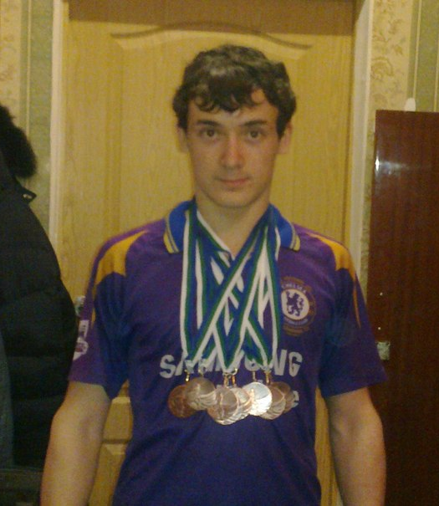

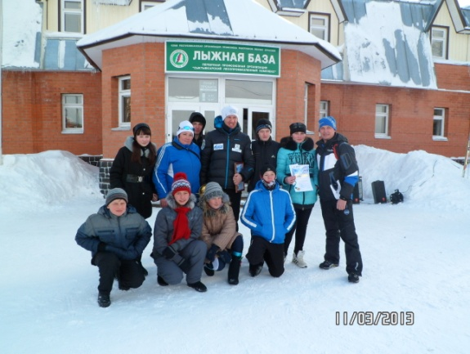
Незабываемая встреча с олимпийским чемпионом по лыжным гонкам Евгением Дементьевым, 2013 г., г.Сыктывкар.

В конкурсе туристских проектов для старшеклассников участие приняли свыше 50 учеников из 12 городов и районов Республики Коми
01.03.2013 Министерство экономического развития Республики Коми. Официальный сайт

Сегодня заместитель министра экономического развития Республики Коми Ольга Конакова поздравила одну из победительниц конкурса «Лучший проект, направленный на развитие въездного и внутреннего туризма в Республике Коми» среди учеников 9-11 классов. Юлия Цибульская, ученица 11 класса средней школы поселка Верхняя Максаковка (г. Сыктывкар) заняла в нем 3 место. Также благодарственное письмо от министерства получила Татьяна Цибульская, преподаватель географии и биологии, курирующая проект победившей конкурсантки.
Обращаясь к собравшимся старшеклассникам, Ольга Конакова отметила: «Проводя такие конкурсы, мы хотим, чтобы вы лучше знали свою республику, посмотрели на нее другими глазами, открыли для себя ее красоту. Я призываю всех вас воспользоваться положительным примером одноклассницы, поскольку те возможности, которые открывает конкурс - уникальны. Вы действительно можете внести свой вклад в развитие туризма в Республике Коми».
Конкурс «Лучший проект, направленный на развитие въездного и внутреннего туризма в Республике Коми» среди учеников 9-11 классов проводился министерством экономического развития Республики Коми с 01 октября по 31 декабря 2012 года. Участие в нем принял 51 старшеклассник из 12 муниципальных образований республики. Всего на конкурс было представлено 36 проектов, как самостоятельных, так и групповых. Лидером среди муниципальных образований республики, представившим максимальное количество проектов, стал город Усинск – 8 проектов.
Конкурсные проекты оценивались по десятибалльной шкале и по пяти критериям: направленность проекта на развитие въездного и внутреннего туризма; оригинальность представленных идей; практическая применимость; глубина изучения проблемы; самостоятельность суждений, оценок и выводов, аргументированное изложение позиции автора. При этом критерий «Практическая применимость» являлся приоритетным и оценивался по двадцатибалльной шкале.
В результате победителем, набравшим наибольшее количество баллов, был признан проект «Пересекая Полярный круг. Гастроном-тур «По девяти параллелям Республики» Кирилла Мельникова, ученика 9 класса из села Усть-Уса (г. Усинск).
По количеству набранных баллов конкурсное жюри утвердило по два вторых и третьих места.
Вторые места достались ученице 11 класса Анне Поповой из Прилузского района с проектом «Велосипедный поход «По селам Летского куста» и ученику 9 класса Вадиму Турбылеву из Сыктывдинского района с проектом «Организация скандинавской ходьбы в селе Ыб».
По два третьих места получили коллективный проект «Окунись в деревенскую жизнь!» девятиклассниц Анастасии Рочевой и Дарьи Филипповой из села Усть-Уса (г. Усинск) и проект «Жемчужина Сысольского района» ученицы 11 класса Юлии Цибульской из Сыктывкара.
Как отметила Ольга Конакова, все представленные конкурсные проекты хорошо структурированы и четко продуманны.
«Везде приведены расчеты реализации проектов, результаты анкетирования, опросов, приложены схемы маршрутов, описана транспортная составляющая и, что особенно ценно, имеется собственный опыт участия в их апробации или реализации, четко представлена возможность практической реализации проекта. Приятно отметить, что все победившие проекты сформированы учащимися с учетом местных традиций, обычаев и культурных ценностей».
Проводить конкурс «Лучший проект, направленный на развитие въездного и внутреннего туризма в Республике Коми» среди учеников 9-11 классов министерство экономического развития Республики Коми планирует один раз в два года.

Попова Анна, обучающаяся 11 класса

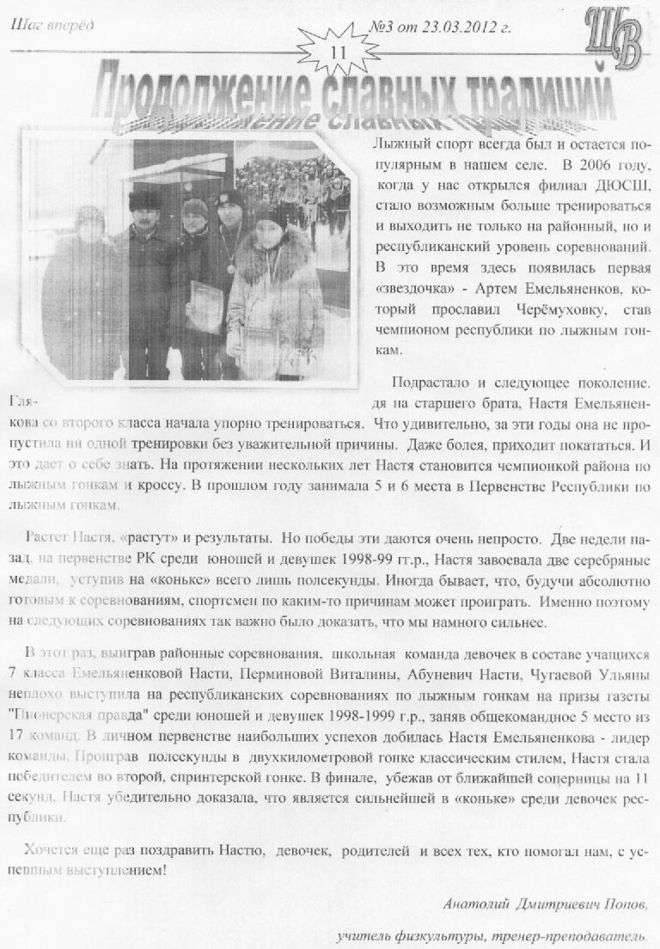
Статья о достижениях Анастасии Емельяненковой ( из школьной газеты «Школьный вестник» от 23.03.2012 г.)

Благодаря посещению секции общей физической подготовки выпускники школы продолжают занятия спортом и добиваются высоких результатов:
Емельяненков Артем, выпускник 2009 года, с 2009 года – член сборной команды Республики Коми по лыжным гонкам:
2007-2008 год:
- чемпион республики по лыжероллерам;
2008-2009 год:
- чемпион республики по лыжным гонкам;
- 5 место в эстафете на всероссийских соревнованиях;
2009-2010 год:
- выполнил норматив кандидата в мастера спорта по биатлону;
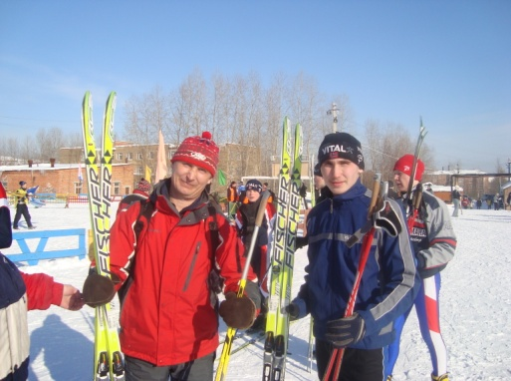
2010-2011 год:
- чемпион республики по лыжным гонкам;
- выполнил норматив кандидата в мастера спорта по лыжным гонкам;
2011-2012 год:
- призер республиканских соревнований по лыжным гонкам;
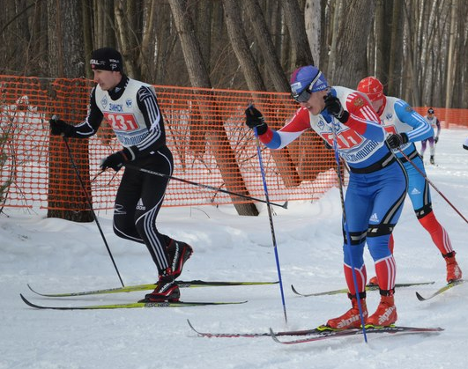
- подтвердил норматив кандидата в мастера спорта;

2012-2013 год:
- 1 место в эстафете на Чемпионате России среди молодежи по лыжным гонкам;
- 2 место в эстафете на Чемпионате России среди юниоров по лыжным гонкам;
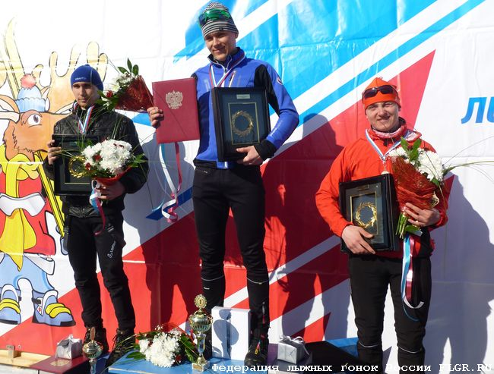
- 2 место в Первенстве России по лыжным гонкам среди юниоров;
- выполнил норматив мастера спорта России по лыжным гонкам.

Выпускники, принимавшие активное участие в различных соревнованиях, в дальнейшем продолжили обучение по данному направлению в специализированных учебных заведениях:
Таблица 18.
Фамилия, имя учащегося | Год окончания школы | ВУЗ, направление.
Косолапов Владимир | 2011 | СГПК им. Куратова, физическая культура
Перминов Артем | 2012 | КГПИ, физическая культура и ОБЖ

Выпускники, принимавшие активное участие в различных соревнованиях, в дальнейшем собираются продолжить обучение по данному направлению в специализированных учебных заведениях:
Таблица 19.
Фамилия, имя учащегося | Год окончания школы | ВУЗ, направление.
Рубцов Илья | 2013 | СыктГУ, физическая культура
Емельяненков Артем | 2009 | СыктГУ, физическая культура

Критерий 3. Создание учителем условий для приобретения обучающимися позитивного социального опыта
3.1. Создание условий для взаимопомощи в ученическом коллективе в рамках класса, школы.
В воспитательной работе Анатолий Дмитриевич старается помочь каждому ребёнку почувствовать свою самостоятельность, способность самому выбирать комплексы физических упражнений.
Использование на уроках группового разноуровневого обучения (разделение класса на группы по уровню физического развития и владения навыками) благотворно влияет на процесс обучения: каждый ученик выполняет посильную задачу. «Сильные» ученики во время урока оказывают помощь товарищам из «слабой» группы, что позволяет сильным ученикам лучше проявить свои физические и коммуникативные навыки – учиться самому и обучать товарища.
Пример группового разделения 7 класса:
Таблица 20.
Группа | Характеристика | Фамилия, имя ученика | Результаты президентских тестов
1 | Девочки | Костромина Анастасия  Костромина Карина  Косолапова Виктория  Лобанова Ирина  Черных Мария  Плехова Ксения | 16,0  9,0  4,2  9,3  26,5  18,5
2 | Средний уровень физ.подготовки | Черных Степан  Лобанов Николай  Черных Дмитрий  Лобанов Степан  Лобанов Павел  Косолапов Виталий  Турков Данил | 26,2  36,2  30,2  26,3  22,8  26,2  22,0
3 | Высокий уровень физ.подготовки | Кетов Виктор  Перминов Владимир  Перминов Антон  Решетников Артем  Зизганова Татьяна | 37,2  46,7  35,7  29,0  33,3

Большую часть в воспитательном процессе Анатолий Дмитриевич уделяет традиционным внеклассным мероприятиям. Одна из замечательных традиций в школе – общешкольный поход на р. Мутницу с проведением «Туристической полосы препятствий», который помогает не только приобщить всех ребят и учителей к спорту и туризму, но и делает классные коллективы дружнее, учит распределять обязанности как внутри класса, так и по всей школе, а также бережно относиться к природе.
В группе обучающихся, посещающих секцию общей физической подготовки, существует распределение обязанностей: несколько учеников являются ответственными, остальные ученики им помогают.
Таблица 21.
Ответственность | Фамилия, имя
Староста | Емельяненкова Анастасия
Ответственный за инвентарь | Плехов Евгений – главный ответственный;  Перминов Антон помощники  Малышев Семен
Ответственный за порядок | Перминова Виталина – главный ответственный;  Чугаева Ульяна помощники  Зизганова Татьяна

Многочисленные выезды на соревнования разновозрастных команд помогают сплотить обучающихся: старшие более внимательно относятся к младшим участникам, помогают им во время соревнований, подают пример организованности и собранности. Младшие, в свою очередь, привносят в команду теплоту, поддержку, энергию и оптимизм.
Во время работы воспитателем в разновозрастной спортивной группе детского лагеря с дневным пребыванием «ЭкоС» Анатолий Дмитриевич уделяет большое внимание правильному распределению обязанностей: старшие, более опытные ребята, выполняют роль судей, ведущих, ответственных за организацию и проведение мероприятий, велосипедных и пеших походов по памятным местам своей малой родины, в которых ребята и учатся взаимопомощи и взаимовыручке.
Также сплотить школьный коллектив помогает проведение учениками старших классов мероприятий для учеников младших классов: это Веселые Старты, Дни Здоровья.
Особое внимание Анатолий Дмитриевич уделяет работе с «трудными». Он старается привлечь таких детей к совместной деятельности в спортивной группе лагеря, секции по общей физической подготовке, находит для них поручения, где они раскрывают свои способности. Учитель применяет методику «успешности», не забывает чаще хвалить и поощрять их в присутствии класса, но делает это за конкретно выполненное ими действие или поступок.
Отдельно надо отметить успешную работу учителя по развитию творческих, познавательных способностей спортивно одарённых детей. С такими учащимися он работает по методике опережающего обучения, дает им более сложные задания. Результатом этой работы являются победы его учеников в соревнованиях и предметных олимпиадах муниципального и регионального уровней.

3.2. Создание условий для активного участия учащихся в самоуправлении класса, школы:
Для помощи в организации внеклассной спортивной работы ежегодно выбирается отдел физкультуры и спорта в школьном Содружестве Мальчишек и девчонок. Обычно он состоит из старшеклассников, которые активно занимаются разными видами спорта и хотят привлечь к занятиям других учеников. Каждый из входящих в отдел учеников является главным судьей школы по одному из спортивных мероприятий, они же являются капитанами команд на районных соревнованиях по данным видам:
Таблица 22.
Учебный год | Мероприятие | Главный судья
2010-2011 | Главный ответственный отдела  Баскетбол | Алексей Перминов, 11 класс
 | Кросс/легкоатлетическая эстафета | Юрий Ичеткин, 10 класс
 | Мини-футбол  Настольный теннис | Димитрий Черных, 11 класс
 | Волейбол/пионербол | Сергей Веселик, 10 класс
 | Веселые старты | Евгений Лобанов, 9 класс
 | Лыжные гонки/биатлон | Анастасия Емельяненкова, 6 класс
 | Силовые упражнения  Гимнастика | Владимир Косолапов, 9 класс
2011-2012 | Главный ответственный отдела | Юрий Ичеткин, 11 класс
 | Мини-футбол | Илья Черных, 10 класс
 | Баскетбол | Юрий Ичеткин, 11 класс
 | Волейбол/пионербол | Сергей Веселик, 11 класс
 | Кросс/легкоатлетическая эстафета | Илья Рубцов, 10 класс
 | Веселые старты  Настольный теннис | Сергей Перминов, 8 класс
 | Лыжные гонки/биатлон | Анастасия Емельяненкова, 7 класс
 | Силовые упражнения | Кирилл Перминов, 9 класс
 | Гимнастика | Сергей Турков, 9 класс
2012-2013 | Главный ответственный отдела  Мини-футбол Кросс/легкоатлетическая эстафета | Илья Рубцов, 11 класс
 | Баскетбол | Илья Черных, 11 класс
 | Волейбол/пионербол | Сергей Турков, 10 класс
 | Веселые старты  Настольный теннис | Сергей Перминов, 9 класс
 | Лыжные гонки/биатлон | Анастасия Емельяненкова, 8 класс
 | Силовые упражнения  Гимнастика | Евгений Плехов, 8 класс

Главные судьи активно сотрудничают с физоргами классов:
Таблица 23.
Учебный год | Класс | Физорг
2010-2011 | 1  2  3  4  5  6  7  8  9  10  11 | Плехов Антон  Перминов Данил  Турков Ефим  Лобанов Роман  Лобанов Павел  Плехов Евгений  Перминов Сергей  Турков Сергей  Косолапов Владимир  Веселик Сергей  Перминов Алексей
2011-2012 | 1  2  3  4  5  6  7  8  9  10  11 | Зизганов Александр  Плехов Антон  Перминов Данил  Турков Ефим  Лобанов Роман  Лобанов Павел  Плехов Евгений  Перминов Сергей  Турков Сергей  Рубцов Илья  Веселик Сергей
2012-2013 | 1  2  3  4  5  6  7  8  9  10  11 | Зизганов Степан  Зизганов Александр  Плехов Антон  Перминов Данил  Турков Ефим  Попов Денис  Лобанов Павел  Плехов Евгений  Коровин Артем  Турков Сергей  Черных Илья

3.3. Создание условий для участия в такой социально направленной деятельности, как помощь пожилым людям, инвалидам, детям – сиротам и др.:
На протяжении многих лет спортивная группа лагеря «ЭкоС» под руководством Анатолия Дмитриевича во время пеших и велосипедных походов в отдаленные села и поселки (такие как Крысовка и др.) оказывала помощь престарелому населению. Так, был обустроен родник Федотовский. Кроме того, поздравляли пожилых людей, показывали концертные номера.
В 2012 г. подопечные Анатолия Дмитриевича приняли участие в акции по сбору книг и игрушек для детских садов «Доставим детям радость».
Ежегодно ученики Анатолия Дмитриевича принимают участие во всех школьных мероприятиях, а также сельских. Например, каждый год несут вахту памяти у памятника неизвестному солдату и мемориала погибших в ВОВ земляков. 22 июня, в День памяти и скорби, спортивная группа возлагает гирлянды к этим памятникам.
3.4. Создание условий для участия в проектах, направленных на благоустройство территории, улучшение качества окружающей среды:
Усилиями Анатолия Дмитриевича и его учеников благоустраивается спортивная площадка при школе, к зимнему сезону очищается и подготавливается лыжня. Ежегодно весной все ученики принимают участие в трудовом десанте по очистке от мусора пришкольной территории, а к 9 маю очищают от мусора Центральную улицу села.
Спортивная группа лагеря «ЭкоС» (с 2002 года лагерь «ЭкоС» - экологическая организация) принимает участие в акциях по благоустройству села, школы, в экологических акциях: «Голубая лента» (очистка реки Летки и благоустройство пляжей), «Скажи мусору НЕТ!». Кроме того, ведется работа по благоустройству и защите муравейников, ключей, родников, популярных мест отдыха, а также распространению по селу листовок с призывом заботиться об окружающей среде.
Воспитанники спортивной группы занимаются вопросами экологии, изучением местной природы. Так, например, в 2009 году воспитанницей спортивной группы Анной Поповой была проведена исследовательская работа «Лечебные растения», с которой Аня выступила на районной экологической конференции. В 2011-2012 гг. Аня реализовала проектно-исследовательскую работу «Несанкционированные свалки. Влияние бытовых отходов из полимеров на окружающую среду и здоровье человека», в ходе которой прошли рейды по очистке территории села, были распространены листовки. Эта работа была отмечена на районной конференции «Экология и жизнь» и получила диплом на республиканском конкурсе «Юниос». Аня была награждена и главой СП «Черемуховка» Л.В. Лобановой.
Ежегодно на школьной «Туристической полосе препятствий» и районном туристическом слете учащиеся на практике применяют правила поведения на природе, учатся заботиться о природе и охранять ее. Так, в 2011 году команда МОУ «Черемуховская СОШ» заняла второе место по обустройству бивака на районном туристическом слете.

3.5. Создание условий для взаимодействия школьного, ученического сообщества с местными властными структурами с целью решения тех или иных проблем местного социума:
Попов Анатолий Дмитриевич тесно сотрудничает с:
- администрацией СП «Черемуховка»: совместно проводятся различные мероприятия, такие как «Лыжня России», легкоатлетическая эстафета, соревнования по волейболу на приз Чащина; Анатолий Дмитриевич участвует в подготовке команд поселения по лыжным гонкам и кроссу (в 2012 г. команда СП «Черемуховка» заняла 1 место в районных соревнованиях по кроссу).
- сектором молодежной политики и спорта администрации МР «Прилузский»:совместная работа по подготовке команд к республиканским соревнованиям; работа по улучшению материально-технической базы;
- общественным представителем уполномоченного по правам человека в Прилузском районе Косолаповой Н.Ю.: совместная деятельность, направленная на улучшение материально-технической базы школы, поддержку талантливых детей (обеспечение выездов на республиканские и российские соревнования).
- работниками культуры ДК с. Черёмуховка: организация и проведение совместных спортивных праздников;
- с заведующими музеями сел Летского куста: проведение экскурсий с целью ознакомления ребят с историей родного края.

Критерий 4. Обеспечение высокого качества организации образовательного процесса на основе эффективного использования современных образовательных технологий, в том числе информационных технологий
4.1. Активное использование проектных и исследовательских технологий в образовательном процессе:
Уже с начальной школы Анатолий Дмитриевич знакомит учащихся с основами проектирования. Ученики вместе со своим учителем готовят гимнастические проекты на спортивные и другие праздники. Учащиеся, посещающие секцию общей физической подготовки, также создают проектные работы: это стенды, презентации и видеоролики, отображающие деятельность секции.
Во время работы в детском лагере «ЭкоС» Анатолий Дмитриевич вместе с воспитанниками проводит большую краеведческую работу: путешествуя по селам, ребята узнают много новой и интересной информации об истории родных мест. Под кураторством Анатолия Дмитриевича был создан проект «Велосипедный поход «По селам Летского куста» (автор – Анна Попова). Он потребовал от девушки большой и кропотливой работы по сбору соответствующей информации. Практический результат данной работы очевиден: это полностью разработанный велосипедный маршрут с полным и точным описанием достопримечательностей, направленный на развитие внутреннего туризма района.

4.2. Разработка и использование новых цифровых образовательных ресурсов, методов фиксации и оценивания учебных достижений средствами ИКТ:
Попов Анатолий Дмитриевич постоянно использует в своей работе компьютер. Он владеет основами информационных технологий, имеет представление об операционной системе Windows, умеет работать в распространённых компьютерных программах, в частности, Word, Excel, Power Point и ряде других, связанных с его предметной деятельностью, пользоваться Интернетом. В процессе обучения Анатолий Дмитриевич использует следующие модели ИКТ:
- подготовка печатных раздаточных материалов (теоретические тесты, карточки для индивидуальной работы);
- обработка учащимися статистических данных (построение таблиц, графиков, создание отчётов);
- фиксация и оценивание учебных достижений при помощи тестовых заданий;
- использование на уроках и при подготовке к ним Интернет-ресурсов;
- мультимедийное сопровождение объяснения нового материала (презентации, аудиозаписи, учебные видеоролики).
По многим темам имеются видеофильмы, CD и DVD-пособия, программные продукты и т.д. Работа с электронными энциклопедиями и Интернет-ресурсами помогает быстро найти необходимую информацию в нужном разделе.

4.3. Системная интеграция ИКТ в процессе преподавания конкретного предмета, разработка и внедрение соответствующей целевой программы:
Анатолий Дмитриевич использует компьютер, электронную книгу, проигрыватель как в урочное время, так и в организации внеклассной, воспитательной работы.
Информационные технологи используются как
- раздаточный материал:
- тесты, карточки.
- мультимедиа-технологии:
- презентация-лекция - демонстрация слайдов, содержащих иллюстрации, видеоролики или звук для объяснения нового материала, обобщения, систематизации;
- видеофрагменты фильмов.
- слайд-шоу - демонстрация иллюстраций с минимальным количеством текста, с наложением музыки, с установкой автоматической смены слайдов, иногда с циклическим повторением слайдов;
Накопленный за годы практической работы цифровой и учебный материал Анатолий Дмитриевич систематизирует в электронном виде. В методической «копилке» учителя имеются: дидактические и раздаточные материалы по физкультуре; пакет стандартного поурочного планирования в 1 – 11 классах; комплект внеклассных предметных мероприятий; банк данных работ учащихся; база данных методик обучения; пакет административной документации.

4.4. Обоснованность, уместность и результативность использования современных образовательных технологий, подтвержденная описанием и справкой по проведенному педагогическому эксперименту или диссертационным исследованием:
Анатолий Дмитриевич использует свой вариант организации спортивно ориентированного физического воспитания, где уроки тесно связаны с проведением секции общей физической подготовки, школьных, районных, республиканских соревнований, на которых совершенствуются упражнения и подводится итог обучения. Спортивно ориентированное физическое воспитание обучающихся в школе является той педагогической технологией, которая способна удовлетворять физкультурные интересы и потребности учащихся в процессе освоения ими ценностей физической культуры. Спорт - стремление к наивысшему результату, но у каждого свой потолок, и здесь учителю, тренеру, важно знать его у своих учеников, чтобы вести к нему ученика не в ущерб здоровью, а для полного раскрытия таланта.
Начинается все с урока по физической культуре как основной и обязательной формы физического воспитания. Необходимое условие для формирования у учащихся интереса к содержанию обучения и самой учебной деятельности - создание ситуации успеха для слабых, неуверенных в себе ребят. А для сильных ребят - использование опережающего уровень этого класса обучения, и, конечно же, создание благоприятного психологического климата для всех учеников. Побывавшие на уроке физкультуры учащиеся должны выйти с него уже научившимися элементарным умениям и сохранившими огромный интерес продолжить обучение на дополнительных занятиях. Анатолий Дмитриевич старается использовать для этого все имеющиеся в его распоряжении инструменты, начиная с создания хороших условий для занятий и заканчивая оценкой качества приобретенных знаний, умений и навыков, развития физических качеств. Если ребенок принес спортивную форму, надел кроссовки, то свою тройку он заработал, а там уже и до четверки недалеко, потому что 15-20 минут разминки три раза в неделю дают шанс держать физическую форму на определенном уровне. Выдержавший же на ногах все 45 минут урока физкультуры ребенок достоен высокой оценки «отлично», потому что развиваются морально-волевые качества, хотя некоторые упражнения у него и не получаются. Для оценивания техники и физического развития есть контрольные уроки.
Нацеливая учеников на достижение высоких результатов, Анатолий Дмитриевич знакомит ребят с историей Олимпийских игр, с лучшими результатами спортсменов мира, России, Республики Коми, выпускников школы.
Также проверкой результата является участие в соревнованиях любого ранга, на внутриклассных - обязательное для всех. Умение выполнять упражнения в соревновательной форме - уже итог работы ученика. Выставление своего проекта на обозрение многочисленным болельщикам тоже оценивается не ниже оценки «отлично», даже если это школьный уровень. Среди юных и молодых людей нет бесперспективных, просто каждый должен найти свой вид спорта, в котором особенности ученика проявятся наиболее ярко. Надо быть очень внимательным к ученикам, чтобы определить спортивное призвание каждого.
Главным стимулом деятельности для ребенка является стремление развить физические силы, выделиться благодаря приобретенным физкультурно-спортивным умениям и навыкам. С этими стимулами сочетается естественное стремление детей к деятельности, подвижности, активности, которое лучше всего реализуется в общественно значимых формах физкультуры и спорта.
В стимулировании детей к занятиям физкультурой имеет значение и то, что результатом работы бывает ощущение прилива сил и бодрости, переживание физического удовольствия. Этому способствуют и хорошо организованные спортивные праздники. Такие как «Веселые старты», «Осенний кросс» и «Легкоатлетическая эстафета», «Лыжня России», «Спортивная гимнастика». Дети постепенно развивают в себе эстетическое чувство, способность наслаждаться красотой человеческого тела и созидать красоту. Переживание радости победы над внешними препятствиями и собственными слабостями рождает у школьников стремление к труду и борьбе. Горечь поражения побуждает к новым и новым попыткам добиться успеха и утвердиться в собственном и общественном мнении.
Существует спортивный принцип: лучший в классных соревнованиях выступает на школьных, лучший на школьных выступает на районных, победители района – на республиканских соревнованиях. Конкуренция среди спортсменов всегда дает хороший результат.
Физкультурно-спортивную деятельность ребят стимулирует и здоровое честолюбие, желание быть популярным в кругу товарищей. Фамилии победителей и рекордсменов школы вывешиваются на стендах, проводится награждение на общешкольных линейках, ведётся учёт и присвоение спортивных разрядов.
Использование учителем развивающих образовательных технологий дает высокие результаты. Ежегодно учащиеся участвуют и побеждают в олимпиадах и спортивных соревнованиях разного уровня, демонстрируя высокое
качество знаний и умений. Дети любят предмет физкультуру, с удовольствием пишут творческие проекты, занимаются экспериментально─поисковой работой.

Критерий 5. Наличие собственной методической системы учителя, апробированной в профессиональном сообществе
5.1. Наличие методических публикаций (в т.ч. докладов на научно-практических конференциях, семинарах), отражающих отдельные элементы методической системы учителя:
- 2011 г. – доклад «Из опыта работы: организация школьных соревнований по спортивной гимнастике» (представлен на районном методическом объединении учителей физической культуры);
- 2012 г. – доклад «Из опыта работы: использование информационно-коммуникативных и мультимедийных технологий на уроках спортивной гимнастики» (представлен на районном методическом объединении учителей физической культуры);
- 2012 г. – «Представление педагогического опыта» (представлен на районном конкурсе «Учитель года»);
- 2012 г. – «Мастер-класс «Готовимся к лыжной прогулке (подготовка и обработка лыж для классического хода)» (проведен на районном конкурсе «Учитель года».
5.2. Последовательное изложение собственной методической системы в форме объемной публикации (учебного пособия, методических рекомендаций, монографии) или диссертационного исследования:
Анатолий Дмитриевич Попов считает, что система физического воспитания, объединяющая урочные, внеклассные и внешкольные формы занятий физическими упражнениями и спортом, создает максимально благоприятные условия для раскрытия и развития не только физических, но и духовных способностей ребенка, его самоопределения. В этой связи в основе принципов дальнейшего развития системы физического воспитания в школе должны лежать идеи развития личностного и деятельностного подходов, оптимизации и интенсификации учебно-воспитательного процесса.
Физкультурно–оздоровительные мероприятия в школе проводятся в режиме учебного и продленного дня, а также в форме внеклассной работы:
- Выполнение утренней гигиенической зарядки в виде домашнего задания.
- Урок (обучение упражнениям из различных видов спорта, проведение внутриклассных соревнований).
- Физкультминутки во время уроков.
- Физические упражнения и подвижные игры на больших переменах.
- Физические упражнения и подвижные игры в группе продленного дня.
- Соревнования и спортивные мероприятия после уроков.
- Спортивные секции.
- Участие в районных соревнованиях и товарищеских встречах.
- Детские оздоровительный лагерь с дневным пребыванием.
- Прогулки, походы и экскурсии.

Главная цель внеклассной работы по физическому воспитанию – научить организовывать досуг школьников, несущий оздоровительный эффект.
В связи с тем, что в 2014 году зимняя олимпиада будет проведена в России, Анатолий Дмитриевич обращает особое внимание на «Олимпийское образование»: знакомит учащихся с историей Олимпийских игр, с Олимпийским движением в России и за рубежом.
2013 год в Республике Коми объявлен Годом Спорта. В 2013-2014 году запланировано проведение большого количества школьных и сельских мероприятий под девизом Олимпиады, направленных как на укрепление общей физической подготовки учащихся, так и на выявление спортивно одаренных ребят; «олимпийское» оформление спортивного зала.

Анатолий Дмитриевич использует свой вариант организации спортивно ориентированного физического воспитания, где уроки тесно связаны с проведением секции общей физической подготовки, школьных, районных, республиканских соревнований, на которых совершенствуются упражнения и подводится итог обучения.
Подводя итог изложения собственной методической системы, Анатолий Дмитриевич приводит цитату из текста национальной образовательной инициативы «Наша новая школа»: «Дети проводят в школе значительную часть дня, и сохранение, укрепление их физического, психического здоровья – дело не только семьи, но и педагогов. Здоровье человека – важный показатель его личного успеха. Если у молодежи появится привычка к занятиям спортом, будут решены и такие острые проблемы, как наркомания, алкоголизм, детская безнадзорность».
5.3. Систематическая работа по распространению собственного педагогического опыта (в форме регулярных мастер-классов, семинаров, проведения занятий на курсах повышения квалификации), в том числе через Интернет:
- на школьном уровне:
- открытые уроки по лыжной подготовке в 5, 6, 7 классах в 2012 году;
- на муниципальном уровне:
- открытые уроки для МО учителей начальных классов на тему «Формы организации учебной деятельности на уроках физической культуры» (2011 год);
- открытый урок «Большая охота: совершенствование классического хода» (на районном конкурсе «Учитель года», 2012 год);
- «Мастер-класс «Готовимся к лыжной прогулке (подготовка и обработка лыж для классического хода)» (на районном конкурсе «Учитель года», 2012 год).

5.4. Наличие последователей, т.е. коллег, работающих по методической системе данного учителя или активно использующих отдельные ее элементы:
Попов Анатолий Дмитриевич работает в МОУ «Черемуховская СОШ» 23 года, и за это время выработал свою методику обучения, элементы которой используют в образовательном процессе его выпускники, ставшие учителями, и учителя соседних сел:
- Турков Олег Алексеевич, учитель физической культуры МОУ «Объячевская СОШ» с.Объячево Прилузского района Республики Коми;
- Лобанов Дмитрий Николаевич, учитель физической культуры МОУ «Мутницкая ООШ» с.Мутница Прилузского района Республики Коми;
- Карич Иван Вячеславович, учитель физической культуры МОУ «Якунъёльская СОШ» п.Якунъель Прилузского района Республики Коми;

Критерий 6. Обеспечение непрерывности собственного профессионального образования
6.1. Своевременное повышение квалификации (последнее – не ранее чем за 5 лет до данного конкурса) с указанием количества часов и наименований программ повышения квалификации
- февраль 2008 года – курсы повышения квалификации по теме: «Инновационные процессы в образовательной области физическая культура».
6.2. Участие в обучающих и научно-практических семинарах, курсах, тренингах, конференциях:
- 2013 год – районная родительская конференция, работа в секции «Здоровьесбережение»;

6.3. Участие в муниципальных, региональных и федеральных профессиональных конкурсах:
- 3 место в районном конкурсе «Учитель Года-2012»

